Пресс релиз от 8 апреля 2008 года

Приложение 2.

Red Fox Elbrus Race

Описание этапов

Закрытие снежного сезона увенчается уникальной триадой гонок.

Бег на снегоступах.

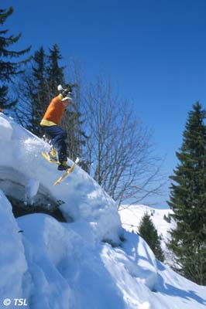
Снегоступы – идеальный способ передвижния по снегу на рельефе разного характера, позволяют не проваливаться при ходьбе и беге. Крепятся на любую обувь. Для любителей походов, прогулок – лучший способ получить удовольствие и насладиться природой.

Прообраз снегоступов – деревянные рамочные крепления, которые использовались с глубокой древности жители крайнего севера. На зимних приключенческих гонках треккинг на снегоступах - практически обязательный элемент. В Европе пользуются широкой популярностью соревновательные забеги. К тому же доступность любых склонов делает это изобретение популярным среди любителей бэккантри.

Соревнования по ски туру. Вертикальная гонка, ралли.
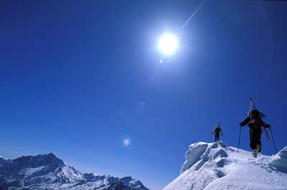
Ски-тур или ски-альпинизм – еще один вид зимнего отдыха. На лыжи крепятся специальные шкурки (камуса), которые позволяют им не проскальзывать при ходьбе вверх. Уникальный вид отдыха – походы на ски-туре по окружающим ущельям со спусками по целинным снегам и диким ущельям. Как вид спорта существует не так давно. Проводятся Кубки мира, чемпионаты Европы. Российская команда примет участие в гонке на склонах Эльбруса. Вертикальная гонка – подьем на скорость от нижней точки до верхней точки финиша. Ралли – более продолжительная ходьба по пересеченной местности, включает и спуски и подъемами. Статус Кубка России

Забег на Эльбрус.

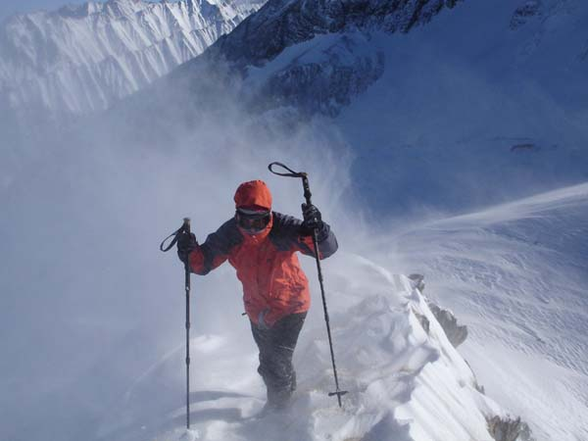
Уникальное событие для настоящих спортсменов. Предполагается подьем бегом на западную вершину Эльбруса. В мире популярны скоростные забеги на высокие горы. Проводятся горные марафоны. Сложность заключается в микством характере трассы пробега – снег, лед и влиянии высотного фактора. Не каждый альпинист дойдет до вершины Эльбруса. Участник в основном альпинисты, горные туристы, бывалые мультигонщики. Безусловно, это самый сложный по физическим нагрузкам этап соревнований.

